Formato europeo per il curriculum vitae

Formato europeo per il curriculum vitae


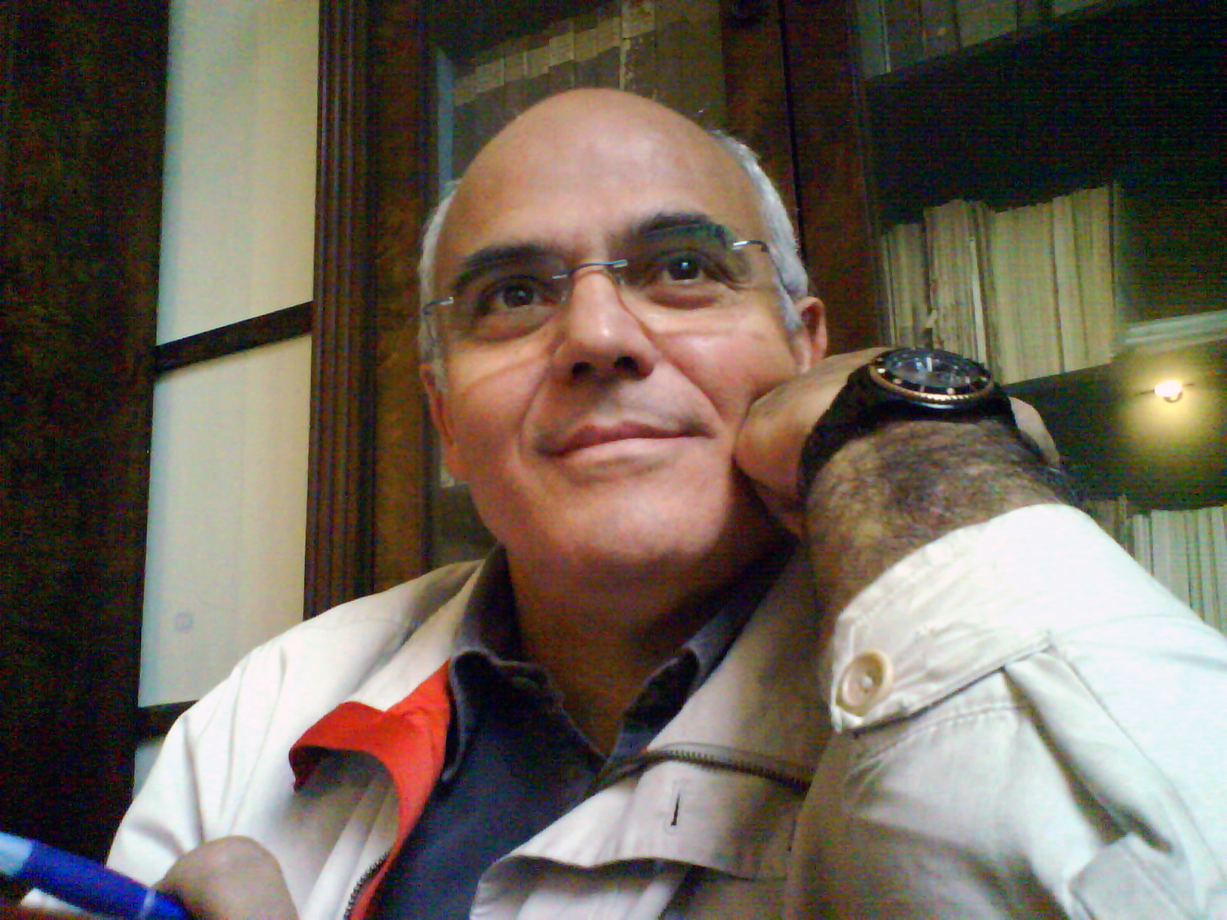

Informazioni personali

Nome |  | DI RONZA Antonio
Indirizzo |  | Via Appia Minturno (LT)
Telefono |  | 081 5746274
Fax
E-mail |  | toninodironza@tiscali.it

Nazionalità |  | Italiana

Data di nascita |  | 27/05/1956

Esperienza lavorativa

• Nome e indirizzo del datore di lavoro  - Tipo di azienda o settore  - Tipo di impiego  - Principali mansioni e responsabilità |  | Da settembre 2000 a tutt’oggi  Accademia di Belle Arto di Napoli-Napoli  Istruzione  Docente di ruolo  Titolare della cattedra di scenografia  FEBBRAIO 2013  LABORATORIO E LABORATORI  Teatro  Scenografo  Scenografia “Uomini sull’orlo di una crisi di nervi” regia Luigi Russo  Novembre 2012  TEATRO BELLINI DI NAPOLI  Teatro  Scenografo  Scenografia “Uscita di emergenza” di Manlio Santanelli regia Pierpaolo Sepe  NOVEMBRE 2012  TEATRO BRACCO NAPOLI  Teatro  Scenografo  Scenografia “Al di la del mare” regia Gaetano Liguori  OTTOBRE 2012  TEATRO TOTO’ TEATRO AUGUSTEO DI NAPOLI  Teatro  Scenografo  Scenografia “Un turco napoletano” adattamento e regia Giacomo Rizzo  SETTEMBRE 2012  LABORATORIO E LABORATORI DI NAPOLI  Teatro  Scenografo  Scenografia “Scilla non deve sapere” regia Bruno Colella con Nino Frassica  NOVEMBRE 2011  LABORATORIO E LABORATORI  Teatro  Scenografo  Scenografia “Due vecchiette vanno al nord” con Iaia Forte regia Marcello Cotugno  OTTOBRE 2011  IL TEATRO DI TATO RUSSO  Teatro  Scenografo  Scenografia “Il fu Mattia Pascal” adattamento e regia Tato Russo  Da marzo 2003 a ottobre 2011  Libera Scena Ensamble-Napoli  Coop. Teatrale  Collaborazione  Scenografo progetto “MUSEUM” di Renato Carpentieri  DICEMBRE 2011  TEATRO AUGUSTEO NAPOLI - ALBERTINA SPETTACOLI  Teatro  Scenografo  Scenografia “La pazienza differenziata” di e con Gino Rivieccio  NOVEMBRE 2011  TEATRO BRACCO NAPOLI  Teatro  Scenografo  Scenografia “Lui chi è” regia Guglielmo Marino  OTTOBRE 2011  TEATRO SALA MOLIERE - LABORATORIO E LABORATORI NAPOLI  Teatro  Scenografo  Scenografia “Se ci amiamo non ci estinguiamo” con Nando Paone regia Cetty Sommella  NOVEMBRE 2010  LABORATORIO E LABORATORI NAPOLI  Teatro  Scenografo  Scenografia “Bene mio core mio” di Eduardo De Filippo regia Bruno Colella  OTTOBRE 2010  ALBERTINA SPETTACOLI  Teatro  Scenografo  Scenografia “Il padre della sposa” con Gino Rivieccio e Corinne Clery regia Marco Parodi  OTTOBRE 2009  ALBERTINA SPETTACOLI  Teatro  Scenografo  Scenografia “Sali e t’abbacchi” con Gino Rivieccio regia Gaetano Liguori  Agosto 2009
TEATRO in QUINTA TEATRO ELISEO ROMA
MUSEO MADRE DI NAPOLI
 |  | Teatro
 |  | Scenografo
Scenografia “Minnazza” di e con Leo Gullotta regia Fabio Grossi

MARZO 2009
POLITEAMA MANCINI
Teatro
Scenografo
Scenografia “Due dozzine di rose scarlatte” regia Livio Galassi

MARZO 2008
ACCADEMIA di BELLE ARTI di NAPOLI
Istruzione
Collaborazione
Regista spettacolo “ANTIGONE” Teatro Accademia di Belle Arti Napoli

OTTOBRE 2008
TEATRO BRACCO DI NAPOLI
Teatro
Scenografo
Scenografia “Un amore in dvd” regia Velia Magno

GIUGNO 2008
ACCADEMIA di BELLE ARTI di NAPOLI
MELOSDRAMA
Istruzione
Collaborazione
Realizzazione medio metraggio “AMADE’” presentato al Teatro Bellini di Napoli

MAGGIO 2007
APRILE 2006
MAGGIO 2005
MAGGIO 2004
MERCADANTE teatro stabile di Napoli
Teatro
Scenografo
Scenografia “Pulcinella al Mercadante” progetto di Renato Carpentieri

OTTOBRE 2007
TEATRO TOTO’
Teatro
Scenografo
Scenografia “Non complichiamoci la vita” di Gino Rivieccio regia Gaetano Liguori

OTTOBRE 2007
FONDAZIONE TEATRO DI NAPOLI
Teatro
Scenografo
Scenografia “Masaniello” di Tato Russo

DICEMBRE 2007
LIBERA SCENA ENSAMBLE
Teatro
Scenografo
Scenografia “4 Luoghi comuni” progetto di Lello Serao

GIUGNO 2006
ACCADEMIA di BELLE ARTI di NAPOLI
Istruzione
Collaborazione
Regista spettacolo “Coralità” Teatro Accademia di Belle Arti di Napoli

DICEMBRE 2006
ACCADEMIA di BELLE ARTI di NAPOLI
Istruzione
Collaborazione
Regista spettacolo “Das Hause Mozart” Teatro Accademia di Belle Arti di Napoli

OTTOBRE 2006
TEATRO BRACCO NAPOLI
Teatro
Scenografo
Scenografia “Un amore quasi perfetto” regia Velia Magno

OTTOBRE 2005
ACCADEMIA di BELLE ARTI di NAPOLI
Istruzione
Collaborazione
Regista spettacolo “Faust Fest” Teatro Accademia di Belle Arti di Napoli

OTTOBRE 2005
ACCADEMIA di BELLE ARTI di NAPOLI
Istruzione
Collaborazione
Realizzazione medio metraggio “Il filosofo cieco” presentato al PAN di Napoli

AGOSTO 2004
TEATRO GHIONE – ROMA
Teatro
Scenografo
Scenografia “Nannarella” di e con Anna Mazzamauro regia Pino Strabioli

DICEMBRE 2003 GENNAIO 2004
ACCADEMIA di BELLE ARTI di N APOLI – Napoli
Istruzione
Collaborazione
Regista e scenografo spettacolo “Il desiderio preso per la coda” presentato al teatro Area Nord
Di Napoli

OTTOBRE 2003
TEATRO TRIANON - NAPOLI
Teatro
Scenografo
Scenografia “Vieni vieni al varietà” di Giacomo Rizzo e Peppe Vessicchio regia G.Rizzo

AGOSTO 2003
TEATRO DELLE ARTI SALERNO
Teatro
Scenografo
Scenografia “Una vacanza forzata” regia Giacomo Rizzo

SETTEMBRE 2000 LUGLIO 2003
ACCADEMIA di BELLE ARTI di PALERMO
Istruzione
Docente di ruolo
Titolare della cattedra di scenografia

GIUGNO SETTEMBRE 2003
FESTIVAL di GIBELLINA TRAPANI
Teatro
Collaborazione
Regista e scenografo spettacolo “La ripetizione creativa”

APRILE LUGLIO 2003
TEATRO MASSIMO di PALERMO
Teatro
Docenza
Esperto e docente Master “Arti e mestieri del palcoscenico”

MARZO 2001
TEATRO LIRICO PALM BEACH (FLORIDA)
Teatro
Scenografo
Scenografia “La fanciulla del West” regia Antonello Madau Diaz

SETTEMBRE DICEMBRE 2001
TEATRO COMUNALE G.B.PERGOLESI di JESI
Teatro
Scenografo
Scenografia “La Bohème” Regia Enrico Castiglione

FEBBRAIO 2000
NEW NATIONAL THEATRE DI TOKIO
Teatro
Scenografo
Scenografia “La Traviata” regia Beppe De Tomasi

OTTOBRE 2000
TEATRO DELL’OPERA DI VALENCIA
Teatro
Scenografo
Scenografia “Manon Lescaut” regia Vincenzo Grisostomi Travaglini

FEBBRAIO 2001
TEATRO DELL’OPERA DI MALAGA
Teatro
Scenografo
Scenografia “Madama Butterfly” regia Jun Aguni

APRILE 2001
OPERA TEATRO 2000 COBENA MADRID
Teatro
Scenografo
Scenografia “Norma” regia Sergio Rubini

DICEMBRE 2001
TEATRO DI ROMA
TEATRO ARGENTINA
Teatro
Scenografo
Scenografia Trilogia Mozartiana “Le nozze di Figaro – Così fan tutte – Don Giovanni”

SETTEMBRE 1991 LUGLIO 2000
ACCADEMIA di BELLE ARTI di NAPOLI
Istruzione
Docente assistente
Cattedra di scenografia diretta dal prof. Tony Stefanucci

GENNAIO 1990 MARZO 2009
TEATRO BELLINI NAPOLI
Collaboratore
Direzione degli allestimenti scenici
Scenografie per tutte le produzioni interne

DICEMBRE 1990 OTTOBRE 2001
Laboratorio di realizzazioni scenografiche SCEN-ART Napoli
Laboratorio scenografia
Direzione degli allestimenti scenici

GENNAIO 1977 DICEMBRE 1990
Laboratorio di realizzazioni scenografiche SKENE’6
Laboratorio scenografia
Direttore
Scenografo realizzatore

Collabora negli anni con numerosi Teatri Lirici e di Prosa Nazionali ed Esteri, con registi di prestigio quali:

Antonello Madau Diaz, Roberto De Simone, Beppe De Tonasi, Filippo Crivelli, Giuseppe Patroni Griffi, Maurizio Scaparro, Pierfrancesco Maestrini, Italo Nunziata, Mario Martone, J un Aguni, T ato Russo, Annibale Ruccello, Mico Galdieri, Antonio Capuano, Sergio Rubini, Renato Carpentieri, Jerome Savary, Alfredo Arias, Patricia Panton, Mario Corradi, Fabio Grossi, Leo Gullotta, Marco Parodi, Pierpaolo Sepe, Gaetano Liguori, Giacomo Rizzo, Bruno Colella, Nando Paone, Manlio Santanelli e tanti altri.

Istruzione e formazione

• Date (da – a) |  | 1972 – 1976
• Nome e tipo di istituto di istruzione o formazione |  | ACCADEMIA di BELLE ARTI di NAPOLI – Napoli  Diploma di scenografia (dal 2006 riconosciuta laurea)
• Principali materie / abilità professionali oggetto dello studio
• Qualifica conseguita
• Livello nella classificazione nazionale (se pertinente)

Capacità e competenze personali
Acquisite nel corso della vita e della carriera ma non necessariamente riconosciute da certificati e diplomi ufficiali.

Prima lingua |  | ITALIANO

Altre lingue

 |  | FRANCESE
• Capacità di lettura |  | Ottima
• Capacità di scrittura |  | Buona
• Capacità di espressione orale |  | Buona  SPAGNOLO  Buona  Scolastica  Scolastica

Capacità e competenze relazionali  Vivere e lavorare con altre persone, in ambiente multiculturale, occupando posti in cui la comunicazione è importante e in situazioni in cui è essenziale lavorare in squadra (ad es. cultura e sport), ecc. |  | Ho collaborato in qualità di scenografo firmando numerosi allestimenti per teatri di prosa, di lirica, musical e televisivi.  Ho collaborato con numerosi e prestigiosi registi sia in Italia che all’estero. Ho, inoltre, collaborato per la realizzazione di diverse produzioni televisive RAI e cinematografiche

Capacità e competenze organizzative  Ad es. coordinamento e amministrazione di persone, progetti, bilanci; sul posto di lavoro, in attività di volontariato (ad es. cultura e sport), a casa, ecc. |  | OTTIME

Capacità e competenze tecniche  Con computer, attrezzature specifiche, macchinari, ecc. |  | OTTIME

Capacità e competenze artistiche  Musica, scrittura, disegno ecc. |  | Disegno, scrittura, scultura, pittura

Altre capacità e competenze
Competenze non precedentemente indicate.

Patente o patenti |  | Automobilistica (patente B)

Il sottoscritto è a conoscenza che, ai sensi dell’art. 26 della legge 15/68, le dichiarazioni mendaci, la falsità negli atti e l’uso di atti falsi sono puniti ai sensi del codice penale e delle leggi speciali. Inoltre, il sottoscritto autorizza al trattamento dei dati personali, secondo quanto previsto dalla Legge 675/96 del 31 dicembre 1996

Napoli, 18/03/2010

Antonio Di Ronza

